|  |
| --- |
|  |
| 中国电信上海分公司北区局用户数据信息化系统 |
| 使用帮助1.0版 |
|  |
|  |
| **12/21/2014** |

|  |
| --- |
|  |

目录

**一、** **用户角色** 2

1. 系统管理员 2

2. 营销数据管理员 2

3. 网格数据管理员 2

4. 普通用户 2

**二、** **登录系统** 3

**三、** **退出登录** 3

**四、** **修改密码** 4

**五、** **我的主页——地图数据** 4

1. 缩放级别和突出显示 5

2. 地图控件、菜单栏和状态栏 6

3. 地图操作 6

**六、** **用户数据管理** 7

1. 浏览用户 7

2. 添加用户 8

3. 检索用户 9

**七、** **营销数据管理** 10

1. 营销数据上传 10

2. 营销数据删除 11

3. 营销数据管理 12

**八、** **网格数据管理** 12

1. 浏览网格 12

2. 检索网格 13

**九、** **网格变动记录** 14

1. 查询 14

1. **用户角色**
2. 系统管理员

为其他用户开通系统账号，设置用户角色，及其他角色的所有权限。

可操作功能如下图所示：

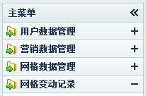

1. 营销数据管理员

上传/删除营销数据，增加/调整/删除显示数据字段，设置警示阈值，在显示地图上查看数据；查看网格编辑记录。

可操作功能如下图所示：

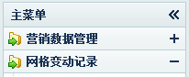

1. 网格数据管理员

新增/修改/删除网格编号、网格名称、网格经理、网格对应地图地址；在显示地图上查看数据；查看网格编辑记录。

可操作功能如下图所示：

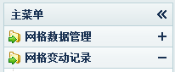

1. 普通用户

在显示地图上查看数据；查看网格编辑记录。

可操作功能如下图所示：



1. **登录系统**

在登录页面输入用户名、密码，系统验证成功后跳转至主页。

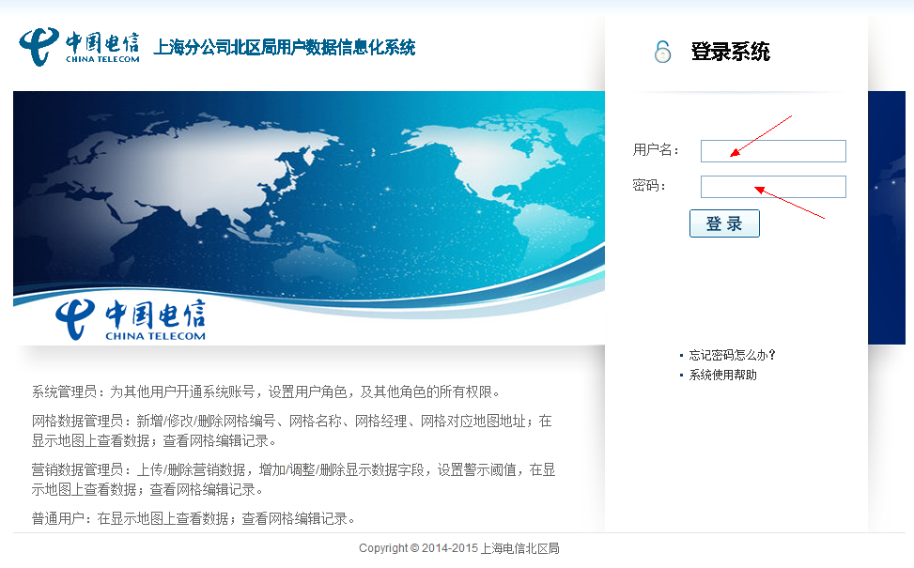

验证失败后将提示错误信息：

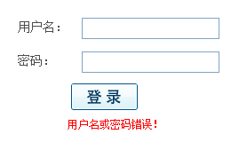

1. **退出登录**

在主页右上角，点击“退出”即可注销登录信息，并跳转至登录页面。



1. **修改密码**

在主页右上角，点击“修改密码”，系统弹出修改密码对话框，



输入旧密码及新密码并点击“提交”即可。

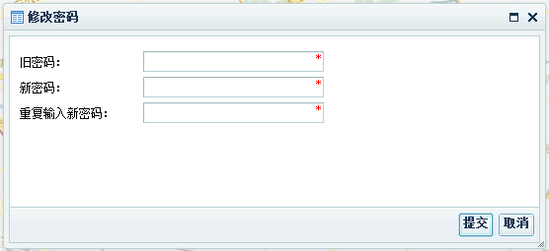

1. **我的主页——地图数据**

如图5-1所示，在主页的地图中会呈现北区局范围的销售数据，使用了百度地图API。默认在地图中央加载北区局边界范围，并以半透明底色突出显示该范围区域。

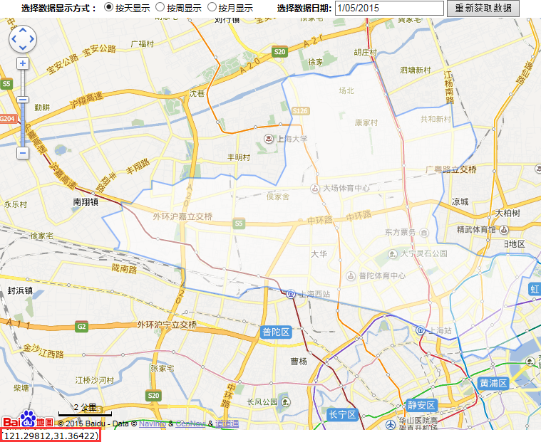

图5-1

1. 缩放级别和突出显示

地图支持3-9的缩放级别，但只有在缩放级别大于等于12时才会呈现数据，过于小的缩放级别无法分辨北区局范围，从而失去了呈现的意义，地图默认缩放级别为13。可以通过滑动鼠标滚轮放大或缩小地图，也可以通过左上角的地图控件来操作。

需要特别说明的是，不同的缩放级别对应于不同的级别的网格。当缩放级别为12或13时，地图显示北区局的边界范围，如图5-1所示。当缩放级别为14或15时，显示分局级别的边界范围，如图5-2（左）所示。当缩放级别为16或17时，显示网格级别的数据，但此时仅以图标的形式标注，因为网格在此级别过小而无法分辨，如图5-2（中）所示。当缩放级别为18或19时，显示当前视野范围内各个网格的边界范围，如图5-2（右）所示。

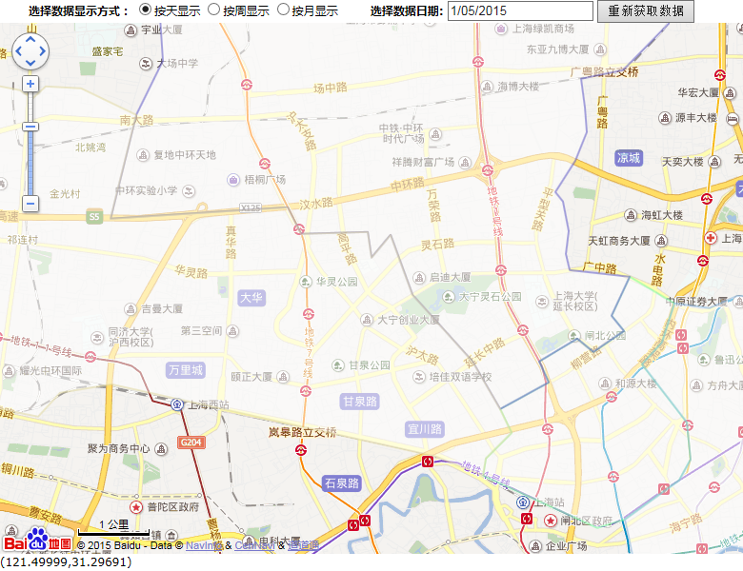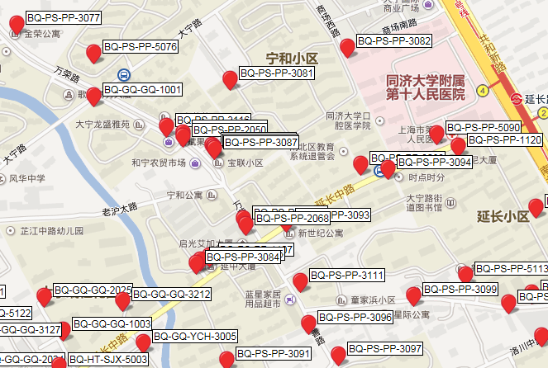 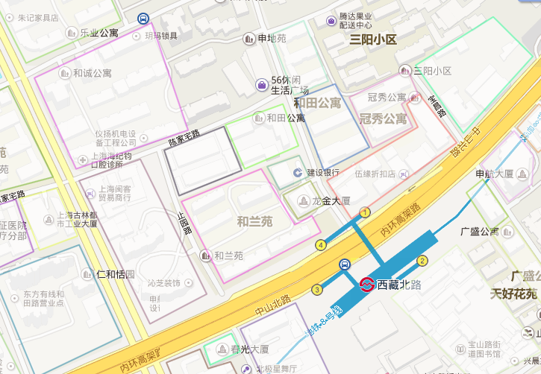

图5-2

当某一网格在当前日期下的所有数据为正常阈值范围内的话，底色为半透明白色底色。当有数据不在正常阈值范围内时，分别以红色和绿色指示差的情况和好的情况。红色和绿色可以以一定比例混合，指示既有好的数据也有差的数据。红色愈甚，表明好的数据比例愈大，反之亦然。

1. 地图控件、菜单栏和状态栏

地图左上角为地图缩放控件，可以点击“+”以增大地图缩放级别，点击“-”以缩小地图缩放级别，上方箭头可以移动地图视野。

地图页面上部菜单栏包含了数据显示选择功能和日期选择功能。目前支持按“天/周/月”显示，分别对应于所选日期所在的“天/周/月”。当切换了数据显示方式或更改了数据日期后，点击菜单栏右方“重新获取数据”可重新加载地图数据。

地图左下角为状态显示，图5-1中红色矩形框标注的区域。当在地图上移动鼠标时，将会呈现鼠标所在位置的经纬度，当改变地图缩放级别时，将会显示地图当前的缩放级别。

1. 地图操作

按住鼠标左键可以拖拽地图，松开鼠标时地图数据将会重新加载，这样便可以查看不同区域的数据（当前地图只加载视野范围内的网格数据）。所以，改变地图缩放级别、拖拽地图、单击“重新获取数据”按钮及刷新页面等操作都将会刷新地图当前的显示。

在12-15（北区局和分局）及18-19（网格）级别，鼠标移入某一网格内或在某一网格内单击鼠标，都将显示该网格的网格信息，如有该网格的销售数据，也会详细追加到该信息中，如图5-3（左）所示。鼠标移出网格或在网格内再次单击鼠标都可以关闭该信息窗。

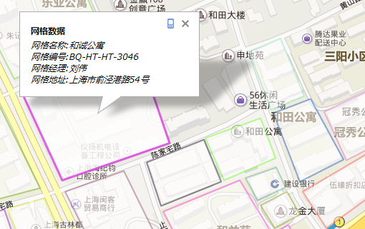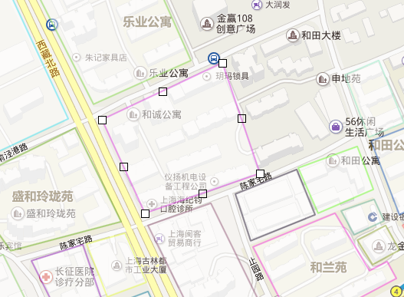

图5-3

鼠标右键单击某网格将进入对该网格的编辑模式，如图5-3（右）所示。在该模式下，将会关闭已打开的信息窗，以免对当前的编辑产生干扰。再次单击该网格将会退出编辑模式，此时将会有两种情况：如果没有编辑该网格，弹出提示框“网格未编辑”，如果编辑了该网格，弹出提示框“网格编辑成功”，如图5-4所示。

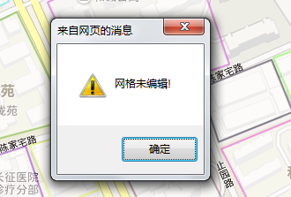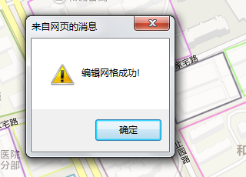

图5-4

1. **用户数据管理**
2. 浏览用户

点击主菜单中的“用户数据管理->浏览用户”，即可浏览系统中全部用户。

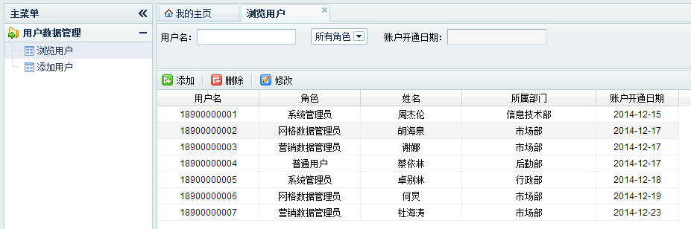

在用户列表上方，可添加（详见“添加用户”部分）、删除（需先选中用户）、修改（需先选中用户）用户信息。



系统管理员可在“修改”用户中为任意用户重置密码。

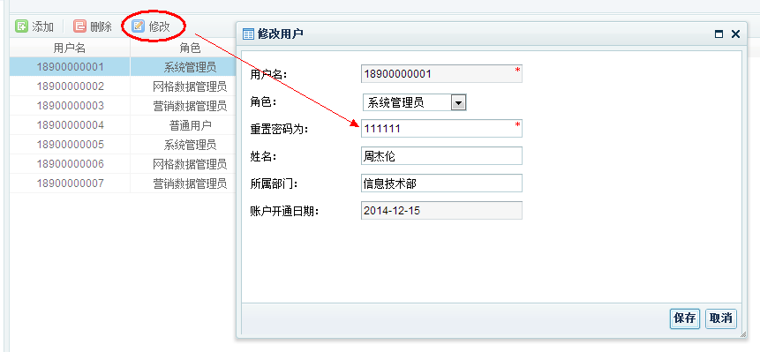

1. 添加用户

点击主菜单中的“用户数据管理->添加用户”，



或通过点击浏览用户列表上方的“添加”按钮。

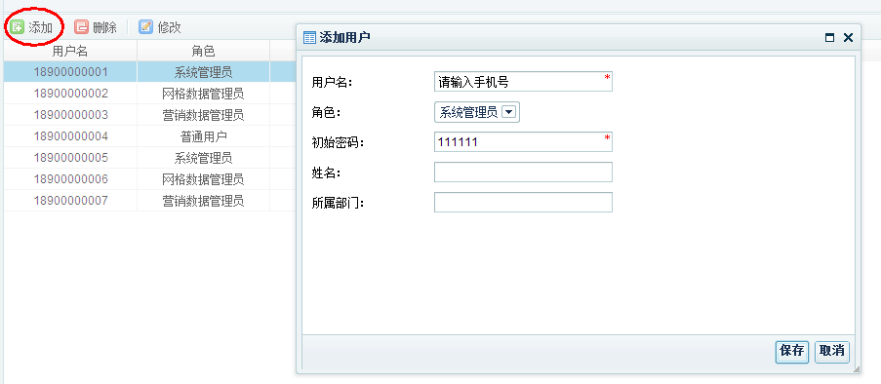

其中用户名、角色和初始密码为必填项。

1. 检索用户
2. 普通检索

在浏览用户页面中，输入“用户名”（不输入代表检索全部用户），选择用户角色（默认在所有角色中检索），选择“账户开通日期”（不输入代表检索所有开通日期），并点击“检索”按钮。

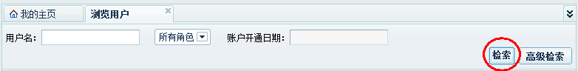

1. 高级检索

在浏览用户页面中，点击“高级检索”按钮，弹出高级检索输信息入对话框。系统支持模糊搜索，在检索条件中输入关键字或全称（不输入代表检索全部），点击下方的“开始检索”。

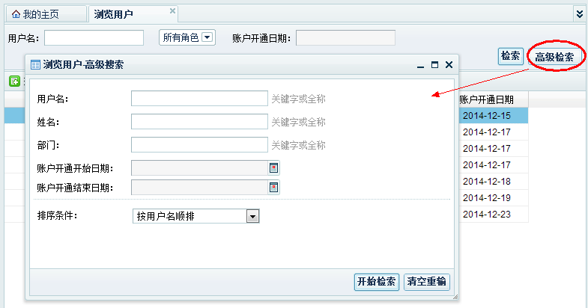

注意：当通过高级检索功能查询出的用户数量过多时，系统将按每页最多20条用户数据进行分页，翻页时不能关闭高级搜索对话框（如果高级搜索对话框被关闭，系统将按照普通检索的结果展示选中页面下的用户列表）。

1. **营销数据管理**
2. 营销数据上传

点击主菜单中的“营销数据管理->营销数据上传”，首选在下拉框中选择待上传的营销数据类型，然后点击“添加文件按钮”选择Excel文件，确认无误后点击“开始上传”按钮。系统支持多文件同时上传，点击“清空队列”可从删除上传列表中的所有文件。

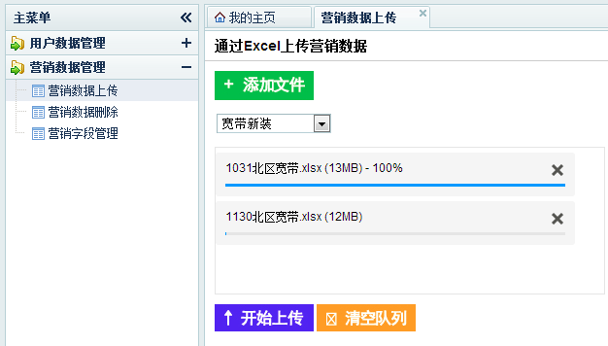

Excel文件要求：

（1）“行政分局”列必需；

（2）“网格编号”或“安装地址”至少存在一列；当“网格编号”存在时系统将根据编号匹配其所属的网格（执行效率高），“网格编号”不存在时根据“安装地址”查找其所属网格（执行效率低）；

（3）“完工日期”列可选；当“完工日期”存在时，系统将以该日期作为营销数据的完工日期，否则将以上传当天的日期作为营销数据的完工日期；

（4）上传文件中每一列必须带有列名，否则文件将会读取失败（提示：可以使用 Ctrl+Shift+L 查看所有有数据的列）；

（5）文件最大应限制为30MB。

1. 营销数据删除

点击主菜单中的“营销数据管理->营销数据删除”，选择日期类型（营销数据上传日期或完工日期），选择日期，选择待删除的营销数据类型，并点击下方的“删除营销数据”按钮。操作成功后系统将在按钮下方给出“操作成功”信息。

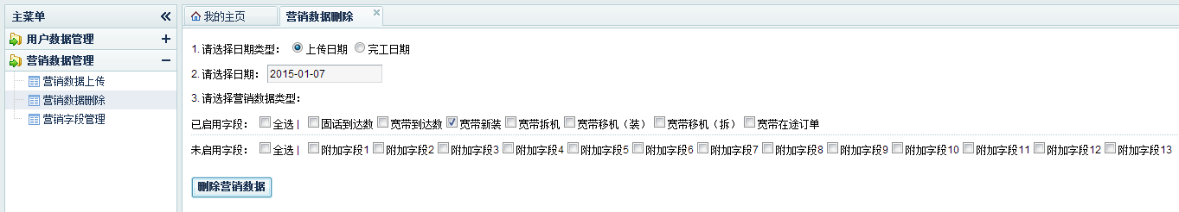说明：

（1）选中“上传日期”代表删除上传日期当天的营销数据，如：2014-12-31，表示删除2014年12月31日当天上传的营销数据（注意：重复上传的数据，系统将记录最后一次上传的日期作为该数据的“上传日期”）；

（2）选中“完工日期”代表删除完工日期当天的营销数据，如：2014-12-31，表示删除完工日期为2014年12月31日的营销数据；

（3）执行“删除营销数据”操作时，系统将清空所选日期下选中的营销字段数据。

1. 营销数据管理

点击主菜单中的“营销数据管理->营销数据管理”，按照网页上方的提示操作。

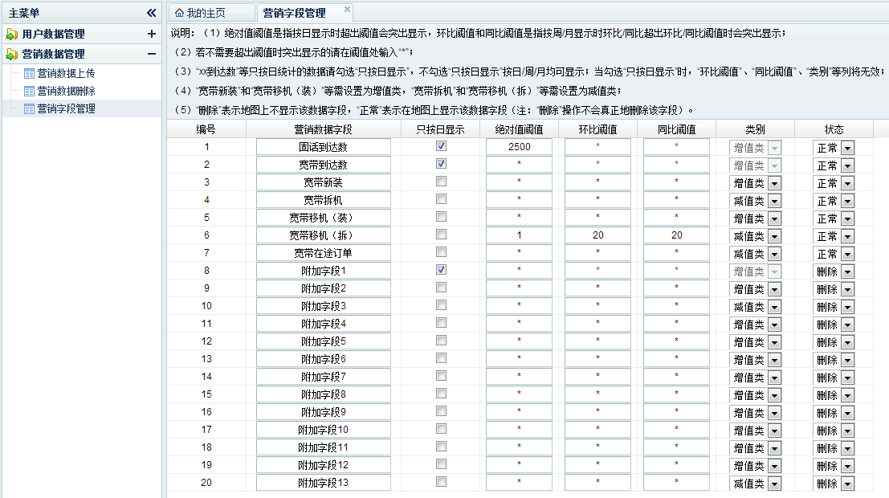

1. **网格数据管理**
2. 浏览网格

点击主菜单中的“网格数据管理->浏览网格”，即可浏览所有网格记录。

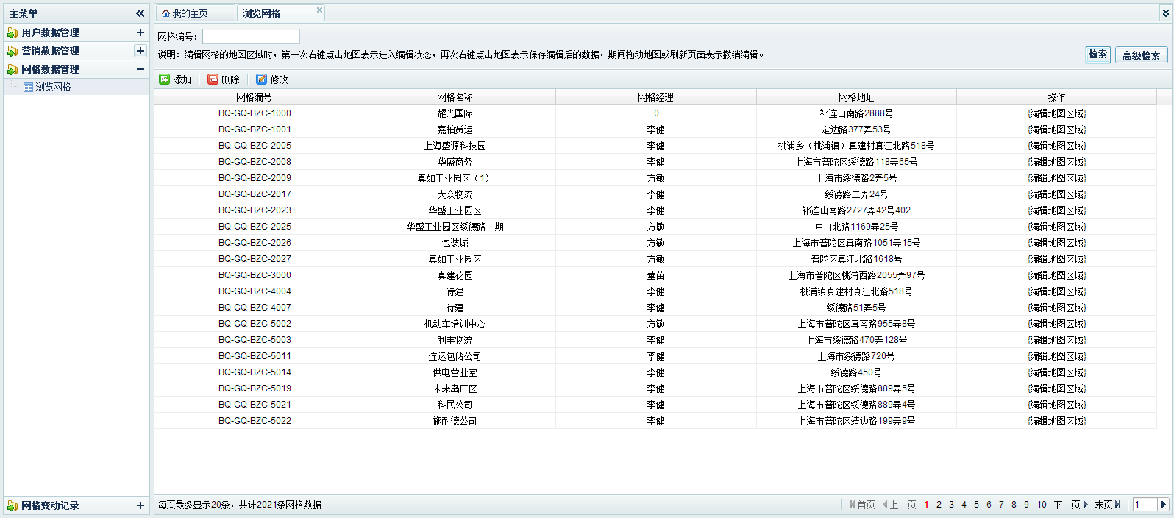

在网格列表上方，可添加、删除（需先选中用网格）、修改（需先选中网格）网格信息。



点击每行末尾的“{编辑地图区域}”链接可在地图中编辑网格区域。

1. 检索网格
2. 普通检索

在浏览网格页面中，输入“网格编号”（不输入代表检索全部网格），并点击“检索”按钮。



1. 高级检索

在浏览网格页面中，点击“高级检索”按钮，弹出高级检索输信息入对话框。系统支持模糊搜索，在检索条件中输入关键字或全称（不输入代表检索全部），点击下方的“开始检索”。

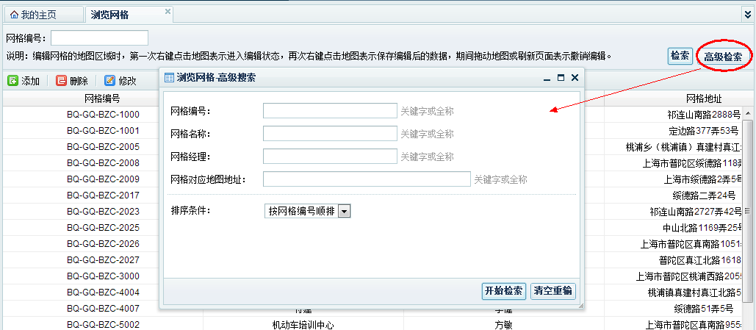

注意：当通过高级检索功能查询出的网格数量过多时，系统将按每页最多20条网格数据进行分页，翻页时不能关闭高级搜索对话框（如果高级搜索对话框被关闭，系统将按照普通检索的结果展示选中页面下的网格列表）。

1. **网格变动记录**
2. 查询

点击主菜单中的“网格变动记录->查询”，即可浏览所有网格变动记录。

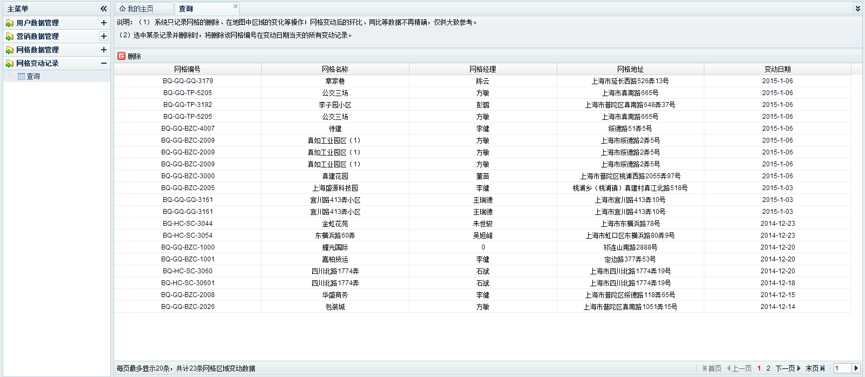

系统管理员、网格数据管理员具有删除网格变动记录的权限；当选中某条记录并删除时，将删除该网格编号在变动日期当天的所有变动记录。